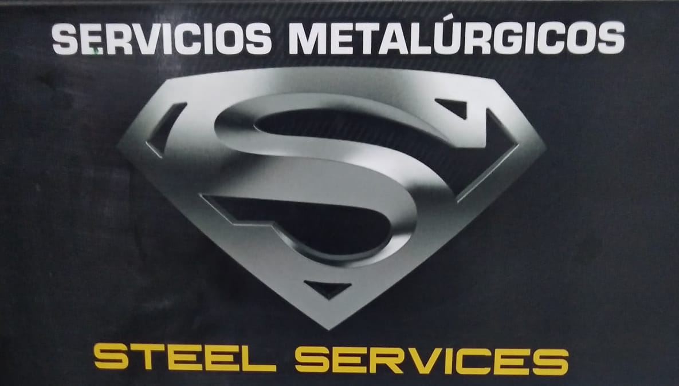

**Steel Services:**

Es una empresa dedicada a la prestación de servicios con el objetivo principal de satisfacer las necesidades de nuestros clientes, construyendo al éxito de los mismos, priorizando la provisión de un lugar de trabajo seguro y saludable, respetuoso del ambiente natural y de la comunidades que nos rodean.

Nuestra principal prestación es de servicios metalúrgicos industriales, mano de obra especializada, equipos y herramientas afines en la construcción y montaje de estructuras livianas y pesadas.

.Las relaciones duraderas con nuestros clientes son de vital importancia para nuestra empresa, comprometiéndonos a agregar valor a sus negocios mediante la exitosa terminación de una amplia gama de proyectos, desarrollado con la mejor calidad, la mayor seguridad, y dentro del plazo y presupuesto previstos.

Elevamos por ello nuestros antecedentes, los que ponemos a vuestra consideración.-

STEEL SERVICES

GABRIEL CAÑETE GERENTE OPERATIVO.

**NUESTRAS PRESTACIONES:**

* DISEÑOS DE ESTRUCTURAS.

* CALCULOS DE PESO, MATERIALES E INSUMOS.
* FABRICACIÓN Y MONTAJE DE ESTRUCTURAS LIVIANAS Y PESADAS EN GENERAL.
* CORTE Y PLEGADO DE CHAPA.
* SERVICIOS DE ARENADO Y PINTURA.
* SERVICIOS DE PRUEBAS HIDRAULICAS.
* SERVICIOS DE LIQUIDOS PENETRANTES
* FABRICACIÓNES , REPARACIONES Y MANTENIMIENTOS DE MODULOS HABITABLES (OFICINAS-PAÑOLES-OBRADORES-COMEDORES-BAÑOS-ETC.)

**DATOS DE NUESTRA EMPRESA:**

* Razón Social: Cañete Gabriel Alejandro
* Actividad: Obras y Servicios Metalúrgicos
* Domicilio legal: combate de san Lorenzo 1441 Nqn capital.
* OFICINA OPERATIVA: combate de san Lorenzo 1441.
* TELEFONOS : 2995067759 ( Gabriel )- 2994011881( D )
* CORREO: [alecanete.1986@gmail.com](mailto:alecanete.1986@gmail.com)

[steelservice20@gmail.com](mailto:steelservice20@gmail.com)

EMPRESA PERSONAL CUIT: 27-32710046-2.

**INSTALACIONES, EQUIPOS Y HERRAMIENTAS:**

* OBRADOR: GALPON CUBIERTO DE 200 M2. SUPERFICIE TOTAL 1900M2.
* GENERADORES.
* SOLDADORAS TIG- MIG E INVERTER.
* HERRAMIENTAS Y EQUIPOS DE MONTAJE.
* HERRAMIENTAS Y EQUIPOS METALÚRGICOS.
* HERRAMIENTAS Y EQUIPOS DE ARENADO Y PINTURA.
* HERRAMIENTAS Y EQUIPOS DE PH.
* HERRAMIENTAS Y EQUIPOS DE LP
* EQUIPOS DE CORTE Y PLEGADO. (CORTES POR PLASMA CNC).
* VEHÍCULOS PERSONALES.

**POLITICA DE CALIDAD, MEDIO AMBIENTE Y SEGURIDAD:**

**Steel Services** es una empresa dedicada a la prestación de servicios para la industria de la construcción, Gas y Petróleo, como por ejemplo podemos hacer plataformas, soportes para cañería y galpones, basada su gestión en el principio de enfoque al cliente, y desarrollar sus actividades en un marco ético para el beneficio de todas las partes interesadas.

Para garantizar la calidad de sus prestaciones, Steel Services , sostiene un Sistema de Gestión basada en procesos de acuerdo a los requerimientos de las normas ISO 9001; los aspectos medioambientales y de seguridad están regidos por ISO 14001 Y BS 8800.

La empresa está estructurada de forma tal que todas las acciones del personal afectan a la calidad, seguridad y medio ambiente, participando de la planificación, seguimiento y mejora continua de los procesos de trabajo.

**ULTIMAS OBRAS EJECUTADAS**

**AÑO 2017-2019**

* **FABRICACIÓN Y MONTAJE DE GALPÓN. PAMPA ENERGIA-PIEDRA DEL AGUILA.**
* **FABRICACIÓN DE CERCOS PERIMETRALES. EDVSA-NQN.**
* **FABRICACIÓN Y MONTAJE DE GALPÓN. ASINSAS-PLOTTIER.**
* **FABRICACIÓN Y MONTAJE DE BARANDAS. CODAM-BARILOCHE.**
* **FABRICACIÓN Y MONTAJE DE GALPÓN. CODAM-VILLA LA ANGOSTURA.**
* **FABRICACIÓN Y MONTAJE DE CARTELERIA. CODAM-BARILOCHE.**
* **FABRICACIÓN Y MONTAJE DE AMPLIACIÓN DEL GALPÓN DEL PARQUE TECNOLOGICO. CODAM-PLAZA HUINCUL.**

**AÑO 2020 – 2022**

* **MONTAJE DE GALPÓN. CODAM .NQN.**
* **FABRICACION Y MONTAJE DE CARTELERIA DE PUBLICIDAD. CODAM. NQN.**
* **FABRICACION DE TAPAS DE CAMARAS. Y PORTONES PARA CERCOS PERIMETRALES VALVIC. ZAPALA.**
* **FABRICACION Y MONTAJE DE RECINTO PARA RECIDUOS PELIGROSO. TENARIS. NQN.**
* **FABRICACION Y MONTAJE DE SOPORTERIA PARA CAÑERIA DE AGUA. CODAM. NQN.**
* **FABRICACION DE GABINETES PARA SENSORES DE GAS. OFS. NQN.**
* **FABRICACION DE SOPORTES PARA MATAFUEGOS Y CADENAS. OFS. NQN.**
* **FABRICACION DE GABINETES PARA SENSORES DE VELOCIDAD DOPPLER SOLUTIONS. NQN.**

AÑO 2023 – 2024

* **Fabricación de plataformas para trabajo en altura (burritos) Valvic sas. Nqn**
* **Fabricación de zarandas. Valvic sas. Nqn**
* **Fabricación y montaje de recinto para residuos peligroso. Tenaris. senillosa.**
* **Fabricación de soporteria para cañería y bandejas eléctricas. Valvic sas. Nqn.**
* **Fabricación y montaje de patines para cañería. Valvic sas. Senillosa.**
* 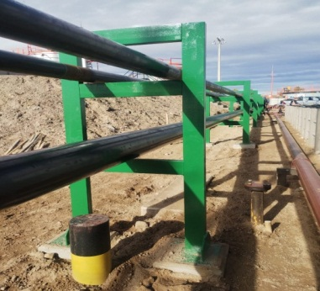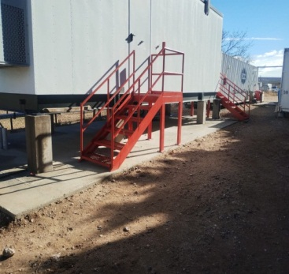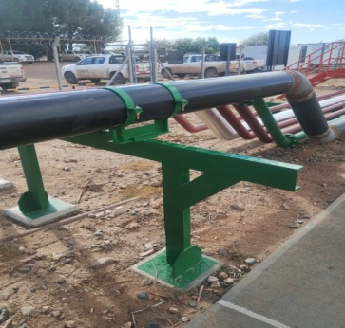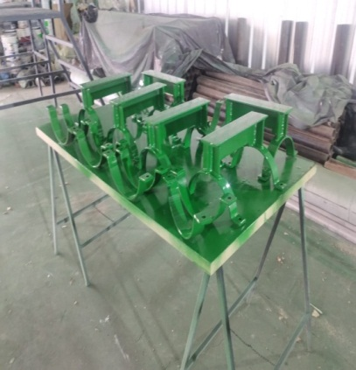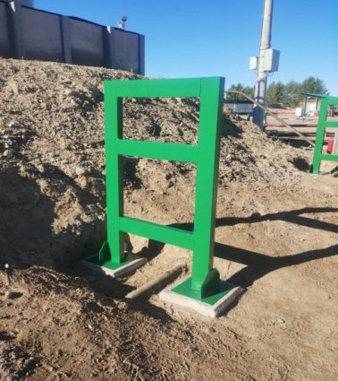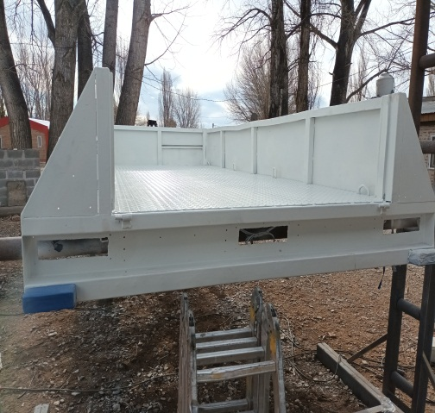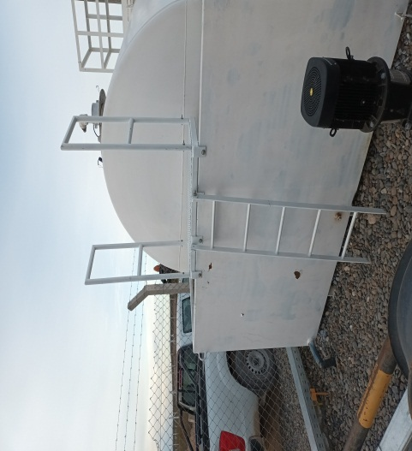**Fotos de Obras:**

